СОДЕРЖАНИЕ

1 Цель и задачи дисциплины | 4
2 Содержание лабораторных работ | 5
2.1 Ознакомление с програмным обеспечением применяемых в топографо-геодезических работах | 5
2.2 Обработка тахеометрических данных в программе MapInfo | 7
2.3 Обработка данных в программе Autocad | 8
2.3.1 Импорт данных из Excel в Autocad | 8
2.3.2 Импорт данных из программы MapInfo в Autocad | 9
2.3.3 Ввод шаблонов в Autocad на печать | 9
2.4 Изучение интерфейса программы QGIS | 10
2.4.1 Пространственная привязка растровых материалов в прямоугольной системе координат | 12
2.4.2 Создание 3D модели | 14
2.4.3 Создание базовых тематических карт | 14
2.4.4 Обработка тахеометрических данных в программе QGIS | 14
Список литературы

- ЦЕЛЬ И ЗАДАЧИ ДИСЦИПЛИНЫ

1.1 Цель и задача преподавания дисциплины

Целью данной дисциплины является изучение и освоение современных методов и средств автоматизации технологических процессов топографо-геодезического производства.
Основная задача заключается в получении студентами знаний в области технологии сбора и обработки топографо-геодезической информации для создания цифровых моделей местности и цифровых карт.

2.1 Ознакомление с программным обеспечением, применяемых в топографо-геодезических работах

В настоящее время из-за развития геодезических инструментов и компьютерной техники появилось огромное количество программ для обработки результатов геодезических измерений. Они позволяют ускорить процесс получения необходимых данных и отчетных материалов, а также повысить степень доверия к обработанным результатам.
К этим программам относятся:
Credo DAT – Система предназначена для автоматизации камеральной обработки наземных и спутниковых геодезических измерений.
Следует отметить следующие преимущества работы в системе:
- Отсутствие ограничений на объем обрабатываемой информации, на формы и методы обрабатываемых геодезических сетей.
- Импорт данных из электронных тахеометров и цифровых нивелиров, а также импорт данных через последовательный порт непосредственно с электронных тахеометров.
- Совместная обработка измерений, выполненных разными методами и с разной точностью.
- Совместное уравнивание данных спутниковых и традиционных геодезических измерений.
- Развитый аппарат поиска и выделения грубых ошибок измерений.
- Режим проектирования плановых и высотных сетей, подбор необходимой точности измерений.
AutoCAD - двух и трёхмерная система автоматизированного проектирования и черчения, разработанная компанией Autodesk. Первая версия системы была выпущена в 1982 году. AutoCAD и специализированные приложения на его основе нашли широкое применение в машиностроении, строительстве, архитектуре и других отраслях промышленности. AutoCAD позволяет использовать элементарные графические примитивы для получения более сложных объектов. Кроме того, программа предоставляет весьма обширные возможности работы со слоями и аннотативными объектами (размерами, текстом, обозначениями). Использование механизма внешних ссылок (XRef) позволяет разбивать чертёж на составные файлы, за которые ответственны различные разработчики, а динамические блоки расширяют возможности автоматизации 2D-проектирования обычным пользователем без использования программирования. Программа реализована поддержка двумерного параметрического черчения. И есть возможность динамической связи чертежа с реальными картографическими данными (GeoLocation API). AutoCAD включает в себя полный набор инструментов для комплексного трёхмерного моделирования (поддерживается твердотельное, поверхностное и полигональное моделирование). AutoCAD позволяет получить высококачественную визуализацию моделей с помощью системы рендеринга mental ray. Также в программе реализовано управление трёхмерной печатью (результат моделирования можно отправить на 3D-принтер) и поддержка облаков точек (позволяет работать с результатами 3D-сканирования).
GeoniCS — это интегрированное решение, представляющее собой технологическую линию совместимых профессиональных программных продуктов, обеспечивающих комплексность при реализации сквозных, «бесшовных» технологий проектирования. Предназначен для обработки данных геодезических и инженерно-геологических изысканий, создания цифровой модели местности (ситуации, рельефа, инженерно-геологического строения, существующих сетей), создания топопланов в отечественных условных знаках, проектирования генеральных планов и вертикальной планировки, внешних инженерных сетей и линейно-протяженных объектов. Комплекс разрабатывается с конца 80-х годов, функционирует на популярнейшей платформе AutoCAD, развивая и дополняя такие приложения Autodesk, как AutoCAD Map 3D и AutoCAD Civil 3D.
Topcon Tools – предназначена для обработки GPS и ГЛОНАСС измерений, а также совместного уравнивания обработанных данных с тахеометрическими и GPS-RTK измерениями. Программа работает в ОС Windows и позволяет обрабатывать данные всех приёмников Topcon, а также файлы в формате RINEX. Имеет удобный пользовательский интерфейс, который позволяет освоить её в короткие сроки. Рабочее поле программы включает пять окон представления данных: картографическое, картографическое ГИС, табличное (в том числе списка кодов) и графическое окно станций.
Программа позволяет импортировать и экспортировать данные ГИС, а также данные в формате пользователя.
В программе предусмотрена возможность редактирования полевых измерений и решения прикладных геодезических задач. Также существует возможность построения поверхностей и их сравнение.
QGIS - программа, которая позволяет просматривать, редактировать и создавать географические карты. Данное решение предоставляет огромное количество инструментов визуализации определенных объектов на местности, дает возможность работать со слоями. А также может "расширяться" в плане функционала за счет установки плагинов. Для последних даже предусмотрен специальный менеджер.
QGIS может работать как с растровыми, так и с векторными изображениями. В нее можно загрузить снимки со спутников и проекции, созданные в сторонних программах. Мало того, в данной географической информационной системе (именно так ее позиционируют разработчики) есть возможность использовать уже готовые карты из различных источников, например - из OpenStreetMap. Еще здесь имеются удобные инструменты для компоновки проектов, создания выборки объектов, добавления легенды и подписей, экспорта готовых карт в сеть и ряд очень полезных аналитических модулей, помогающих найти неестественные переходы и стыки. Для тех, кому приходится работать с крупными проектами, предоставляются функции мгновенного перепроецирования и добавлении слоя с сеткой координат.

2.2 Обработка тахеометрических данных в программе MapInfo

MapInfo Professional – географическая информационная система (ГИС), предназначенная для сбора, хранения, отображения, редактирования и анализа пространственных данных. Первая версия ГИС MapInfo Professional была разработана в 1987 году компанией MapInfo Corp., и быстро стала одной из самых популярных ГИС в мире. Сейчас MapInfo Professional используется в 130 странах мира, переведена на 20 языков, включая русский, и установлена в десятках тысяч организаций.
ГИС MapInfo – высокоэффективное средство для визуализации и анализа пространственных данных. Сферы применения ГИС MapInfo: бизнес и наука, образование и управление, социологические, демографические и политические исследования, промышленность и экология, транспорт и нефтегазовая индустрия, землепользование и кадастр, службы коммунального хозяйства и быстрого реагирования, армия и органы правопорядка, а также многие другие отрасли народного хозяйства.
С помощью ГИС MapInfo решаются следующие задачи:
- поставщики услуг сотовой связи используют MapInfo для улучшения качества услуг и расширения зоны обслуживания;
- транспортные компании используют MapInfo для планирования и оптимизации маршрутов доставки грузов;
- торговые компании с помощью MapInfo могут следить за динамикой продаж, проводить маркетинговый анализ, планировать размещение торговых точек;
- страховые компании используют MapInfo для оценки степеней риска для данной территории;
- правоохранительные органы используют MapInfo для анализа оперативной обстановки и обеспечения общественной безопасности;
- органы государственной власти применяют MapInfo для территориального планирования и ведения земельного и других кадастров;
- геологи и маркшейдеры используют MapInfo при разведке и добыче полезных ископаемых.
Данные тахометра представлены в виде таблицы Microsoft Excel. Чтобы ввести данные тахометра, выберите «Открыть таблицу» в меню «Файл». Затем появится диалоговое окно.
Откройте тип файла, выбрав Microsoft Excel и имя файла. На экране открывается таблица данных тахеометра. Чтобы отобразить данные на экране, выберите команду «Таблица → Создать точечные объекты», чтобы отобразить окно «Создать точечные объекты», введите соответствующую информацию в окне и выберите «Схема (метр)». На основании минимальных и максимальных значениях представленных координат определить крайние значения диапазона xmin, ymin, xmax, ymax.

2.3 Обработка данных в программе AutoCAD

AutoCAD - двух и трёхмерная система автоматизированного проектирования и черчения, разработанная компанией Autodesk. Первая версия системы была выпущена в 1982 году. AutoCAD и специализированные приложения на его основе нашли широкое применение в машиностроении, строительстве, архитектуре и других отраслях промышленности. AutoCAD позволяет использовать элементарные графические примитивы для получения более сложных объектов. Кроме того, программа предоставляет весьма обширные возможности работы со слоями и аннотативными объектами (размерами, текстом, обозначениями). Использование механизма внешних ссылок (XRef) позволяет разбивать чертёж на составные файлы, за которые ответственны различные разработчики, а динамические блоки расширяют возможности автоматизации 2D-проектирования обычным пользователем без использования программирования. Программа реализована поддержка двумерного параметрического черчения. И есть возможность динамической связи чертежа с реальными картографическими данными (GeoLocation API). AutoCAD включает в себя полный набор инструментов для комплексного трёхмерного моделирования (поддерживается твердотельное, поверхностное и полигональное моделирование). AutoCAD позволяет получить высококачественную визуализацию моделей с помощью системы рендеринга mental ray. Также в программе реализовано управление трёхмерной печатью (результат моделирования можно отправить на 3D-принтер) и поддержка облаков точек (позволяет работать с результатами 3D-сканирования).

2.3.1 Импорт данных из Excel в AutoCAD

Исходными данными служат координаты точек тахеометрической съемки местности.
Для выполнения обработки тахеометрической съемки местности необходимо выполнить следующий порядок действий: Открыть Excel – файл (данный по заданию), при необходимости поменять координаты х и у местами и сохранить.
Открыть текстовый файл в программе AutoCad. Создать пространственных объектов программе AutoCad тремя способами.

2.3.2 Импорт данных из программы MapInfo в Autocad

Для экспорта данных из программы MapInfo в AutoCAD необходимо выполнить следующие действия:
Создать пустой чертеж в программе AutoCAD.
Открыть рабочий набор (все слои) в MapInfo с разширением TAB.
Экспортировать данных из MapInfo в AutoCAD.

2.3.3 Ввод шаблонов в Autocad на печать

Пользовательский шаблон — это неотъемлемый атрибут профессиональной работы в AutoCAD. Шаблон — это хранилище преднастроек вновь создаваемого файла (слои, текстовые и размерные стили, выноски, таблицы, форматы листов, рамки и штампы, настройки вывода на печать). Перед настройкой шаблонов нужно внимательно продумать для каких целей они будут использовать. Шаблон должен содержать только те элементы, которыми вы пользуетесь из проекта в проект.
Шаблоны AutoCAD мало чем отличаются от самого чертежа DWG, главное отличие для пользователья это расширение DWT. Файл шаблона можно открыть, сохранить, копировать и редактировать так же, как стандартный файл.
Стандартной список шаблонов можно увидеть в окне «Выбор шаблона». Как правило используют толька стандартный шаблон acadiso.dwt в котором настроена всего лишь метрическая система.
С помощью шаблона вы стандартизируете свою работу создав набор слоев и типов линий, текстовых и размерных стилей, блоков, настройте пространство листа, стили печати, рамка форматов и т.д. которые будут подгружаться при создании нового чертежа.
Создание шаблоны для AutoCAD:
- Запустите AutoCAD и откройте чертеж или уже имеющийся файл.
- Произведите необходимые настройки стилей размеров, таблиц и текстов, принтеров, создайте необходимые слои и удалите все лишнее, что вам не потребуется при создании чертежа в последующем.
- Сохраните файл с расширением DWT, указав имя файла, единицы измерения и примечание.

2.4 Изучение интерфейса программы QGIS

В QGIS можно создавать и редактировать векторные данные, а также экспортировать их в разные форматы.
Поддерживаются следующие основные форматы:
- пространственные таблицы PostgreSQL с использованием PostGIS, векторные форматы, поддерживаемые установленной библиотекой OGR, включая GeoJSON, shape-файлы ESRI, MapInfo, SDTS (Spatial Data Transfer Standard) и GML (Geography Markup Language);
- форматы растров и графики, поддерживаемые библиотекой GDAL (Geospatial Data Abstraction Library), такие, как GeoTIFF, Erdas IMG, ArcInfo ASCII Grid, JPEG, PNG;
- форматы World-файла вместе с поддерживаемыми типами растровых изображений;
- базы данных SpatiaLite;
- растровый и векторный форматы GRASS (область/набор данных).
Графический интерфейс пользователя
Интерфейс QGIS разделяется на пять областей:
1. Главное меню — предоставляет доступ ко всем возможностям QGIS в виде стандартного иерархического меню.
2. Панели инструментов — обеспечивают доступ к большинству тех же функций, что и меню, а также содержат дополнительные инструменты для работы с картой. Для каждого пункта панели инструментов также доступна всплывающая подсказка. Для её получения достаточно задержать мышь над пунктом панели инструментов. Кроме того, каждую панель инструментов можно добавить/скрыть при помощи контекстного меню, на панели инструментов. Каждую панель инструментов можно перемещать в зависимости от ваших потребностей.
3. Панель управления слоями— отвечает за добавление/ создание/ удаление растровых и векторных слоев из различных источников (растровых и векторных файлов, таблиц пространственных баз данных, данных GPS, слоев WMS/WFS, текстовых файлов и др.).
4. Легенда— содержит список всех слоёв проекта. Флажок у каждого элемента легенды используется для показа или скрытия слоя, а порядок их расположения в легенде определяет порядок отображения на карте. Слои можно объединять в группы, в т. ч. и вложенные, создавая сложную иерархию и выстраивая собственную логику организации данных. При зажатой клавише CTRL можно выделять несколько слоёв или групп одновременно. При нажатии правой кнопки мыши на слое, становится доступным его контекстное меню, содержание которого определяется типом слоя (растр или вектор).
5. Область карты — карта, отображаемая в области, зависит от того, какие слои загружены в QGIS. Данные в окне карты можно панорамировать (прокручивать, смещать фокус отображения карты на другую область) и масштабировать (увеличивать или уменьшать). Карта отображает изменения, вносимые в легенде.
Инструменты редактирования в QGIS объединяются двумя панелями, на которых размещены следующие инструменты:

Оцифровка
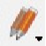 | Текущие правки: позволяет откатить/ отменить/ сохранить правки для выделенных слоев
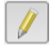 | Режим редактирования: активирует режим редактирования для слоя
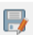 | Сохранить правки: сохраняет внесенные правки
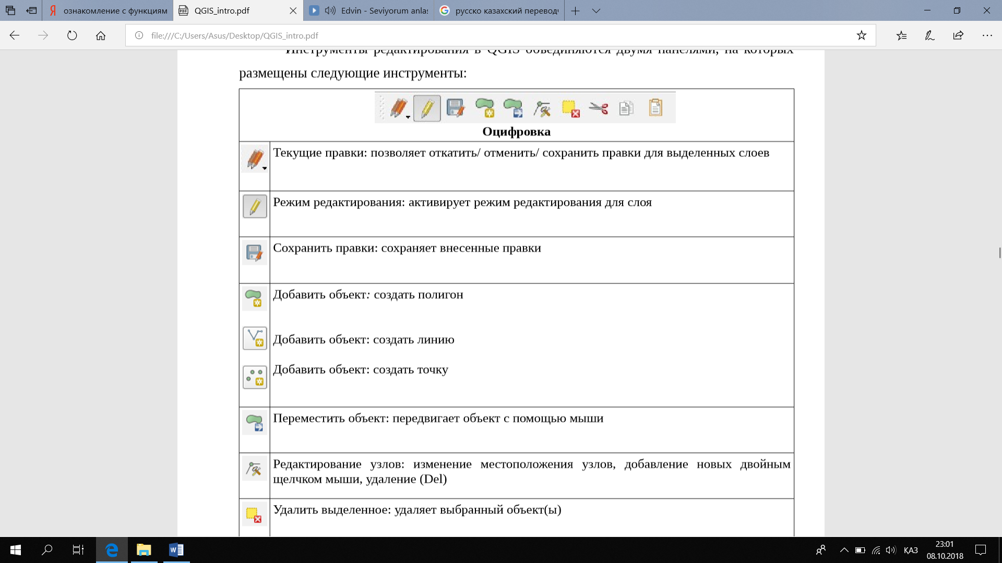  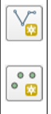 | Добавить объект: создать полигон  Добавить объект: создать линию  Добавить объект: создать точку
 | Переместить объект: передвигает объект с помощью мыши
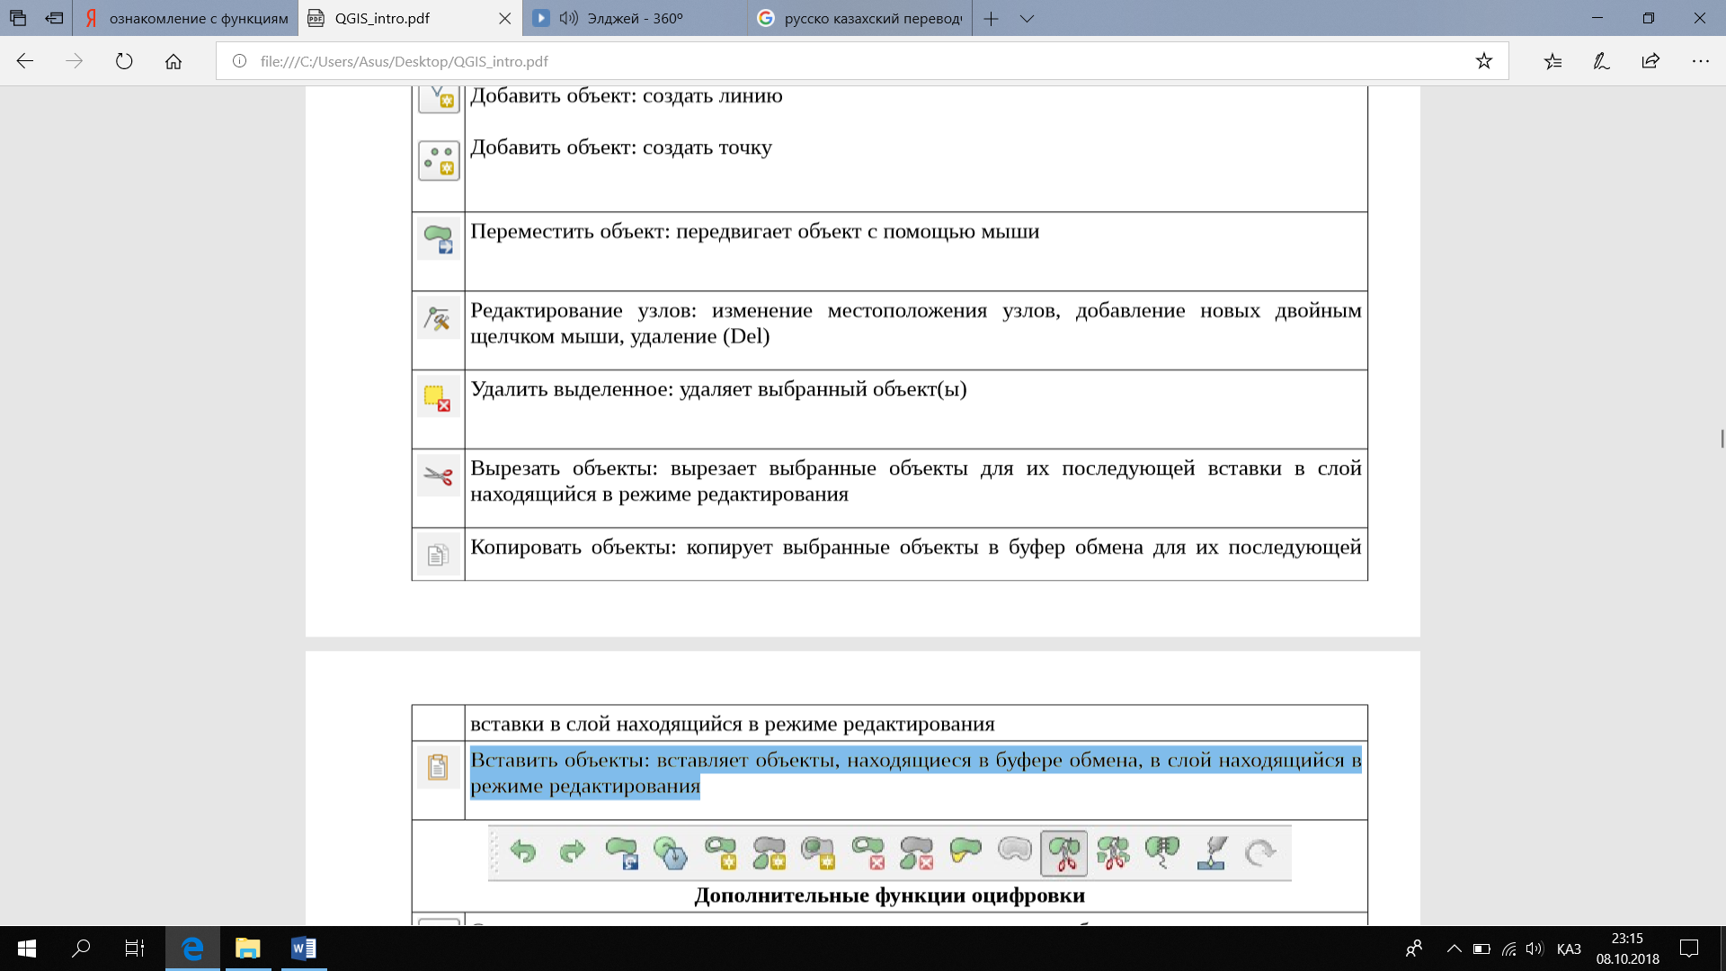 | Редактирование узлов: изменение местоположения узлов, добавление новых двойным щелчком мыши, удаление (Del)
 | Удалить выделенное: удаляет выбранный объект(ы)
 | Вырезать объекты: вырезает выбранные объекты для их последующей вставки в слой находящийся в режиме редактирования
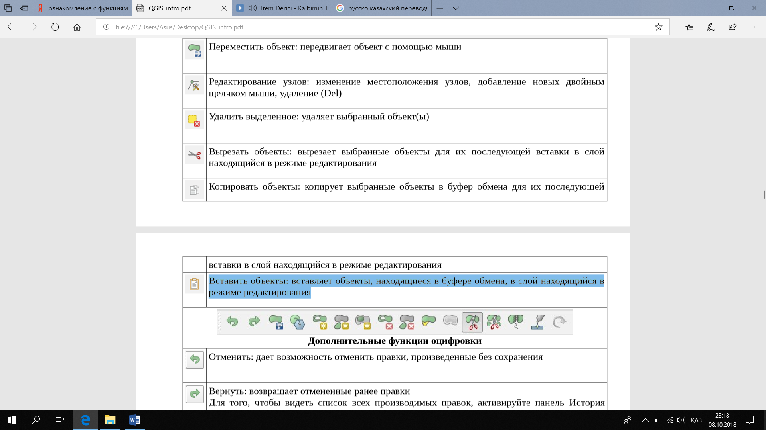 | Копировать объекты: копирует выбранные объекты в буфер обмена для их последующей
 | вставки в слой находящийся в режиме редактирования Вставить объекты: вставляет объекты, находящиеся в буфере обмена, в слой находящийся в режиме редактирования

Дополнительные функции оцифровки
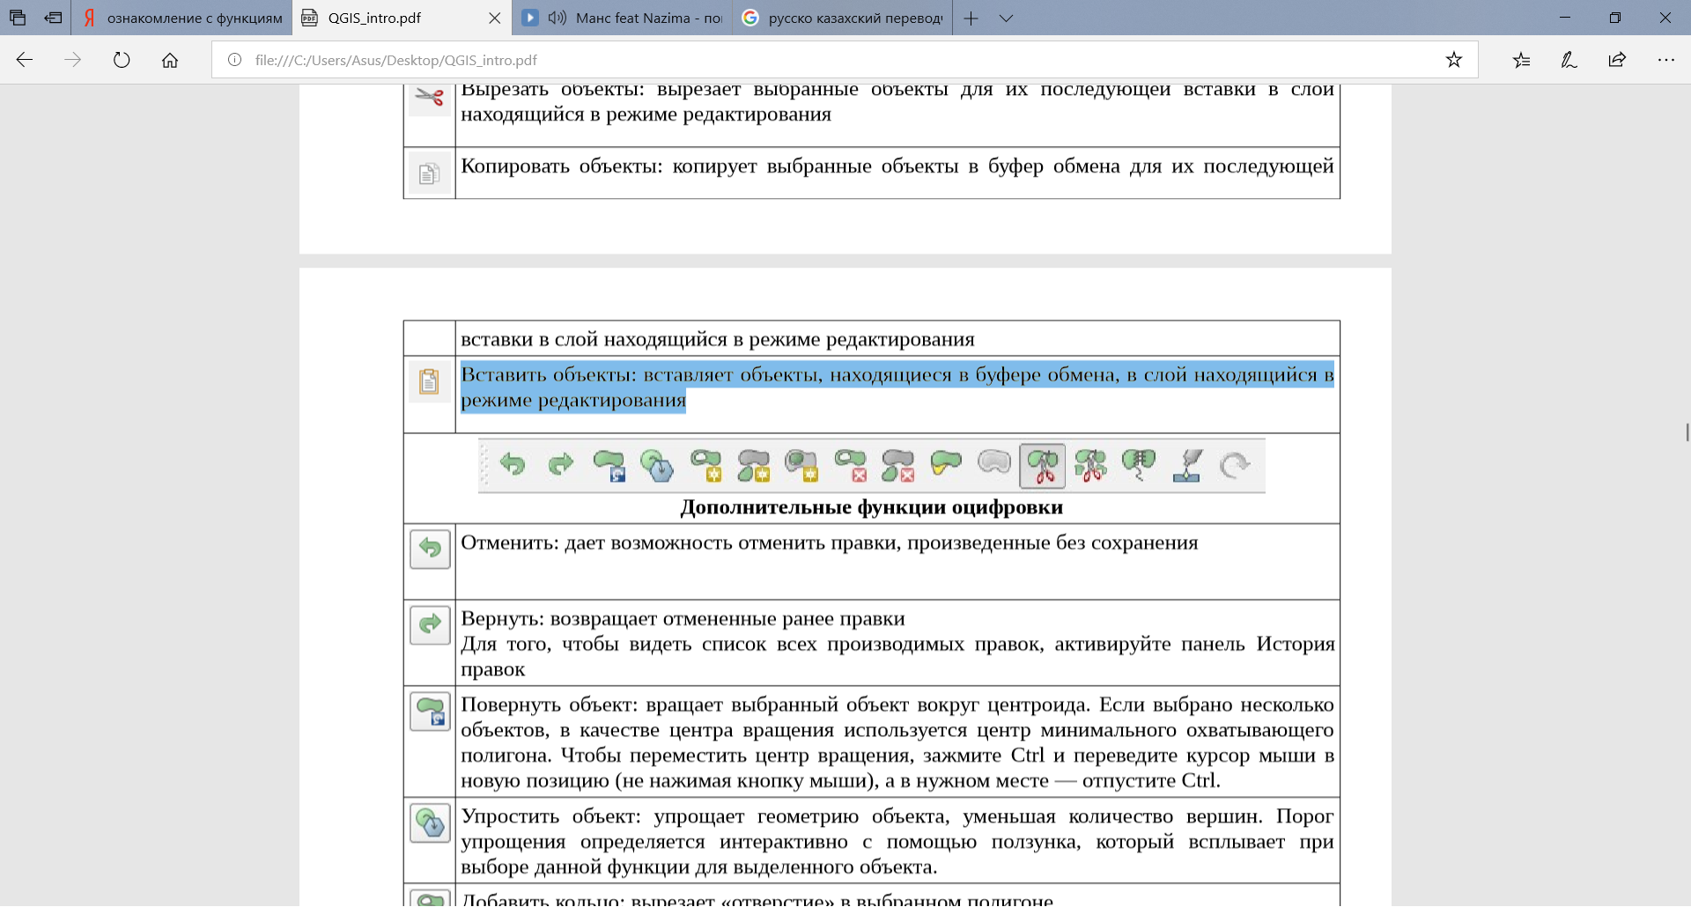 | Отменить: дает возможность отменить правки, произведенные без сохранения
 | Вернуть: возвращает отмененные ранее правки
 | Добавить часть: добавляет части к выбранному объекту, делая его составным. Инструмент работает для линий и полигонов.
 | Упростить объект: упрощает геометрию объекта, уменьшая количество вершин. Порог упрощения определяется интерактивно с помощью ползунка, который всплывает при выборе данной функции для выделенного объекта.
 | Добавить кольцо: вырезает «отверстие» в выбранном полигоне
 | Добавить часть: добавляет части к выбранному объекту, делая его составным. Инструмент работает для линий и полигонов.
 | Заполнить кольцо: создает «островной» полигон, имеющий общую границу с основным. Инструмент работает только для полигональных слоев.
 | Удалить кольцо: удаляет кольцевые полигоны.
 | Удалить часть: удаляет часть составного объекта.
 | Корректировать объекты: изменяет исходную форму объекта, удаляя часть линии или полигона между первым и последним пересечением с исходной линией
 | Параллельная кривая: предназначен для параллельного переноса линий и колец полигона
 | Разбить объекты: чтобы разрезать объект на отдельные просто проведите через него линию.
 | Разбить части: разрезает объект на составные части
 | Объединить выбранные объекты: объединяет объекты, которые имеют общие границы и атрибуты
 | Объединить атрибуты выделенных объектов: позволяет объединить атрибуты объектов без объединения их геометрий.
 | Повернуть значки: позволяет изменить поворот точечного символа на карте

2.4.1 Пространственная привязка растровых материалов в прямоугольной системе координат

Растровые данные обычно получаются путем сканирования бумажных карт или обработки аэрофотоснимков или спутниковых снимков. Наборы данных, полученные путем сканирования карт, обычно не имеют пространственной привязки (ни внутри набора, ни в виде отдельного файла). Иногда информация о местоположении, поставляемая в наборах данных аэрофотоснимков или космических снимков, является неточной, и такие данные не удается корректно совместить с другими имеющимися пространственными данными. Поэтому, для использования некоторых наборов растровых данных совместно с другими вашими пространственными данными, необходимо осуществить пространственную привязку этих наборов растровых данных в системе координат карты. Система координат карты задается с помощью проекции карты (способ проецирования искривленной поверхности Земли на плоскость).
Пространственная привязка растровых данных выполняется указанием местоположения, с использованием координат карты, и присвоением системы координат фрейму данных. Пространственно привязанные растровые данные позволяют просматривать данные, выполнять к ним запросы и анализировать их вместе с другими географическими данными. Панель инструментов Пространственная привязка позволяет выполнять пространственная привязку наборов растровых данных и слоев наборов растровых данных (которые могут иметь растровые функции), сервисов изображений и растровых продуктов.
Пространственная привязка - это использование координат карты для присвоения пространственных местоположений векторным объектам карты. У всех элементов слоя карты есть определенное географическое положение и экстент, которые позволяют находить их местоположения на земной поверхности. Возможность точного определения местоположений географических объектов очень важна при картографировании и в ГИС.
Для описания корректного местоположения и формы пространственных объектов реального мира требуется координатная сетка. Для определения географических положений объектов используется географическая система координат. Глобальная система координат из параллелей и меридианов - одна из таких систем отсчёта. Другая - плоская или Декартовая система координат.
Карты представляют местоположения на земной поверхности с помощью сеток и меток (тиков), надписанных с различными местоположениями на земной поверхности — как в измерениях широты-долготы, так и в системах координат проекции, например метрах UTM. Географические элементы, содержащиеся в различных слоях карты, отображаются в определенном порядке (поверх друг друга) для заданного экстента карты.
Привязка растровых материалов в программе QGIS производится через модуль «QuicMapServices». Откройте окно «Растр – Привязка растров», затем выбирам систему координат. Ставим 4-5 точек по координатной сетке.

2.4.2 Создание 3D модели

Одним из основных видов геоизображений являются трехмерные модели. Источниками их создания могут служить результаты полевых геодезических измерений и лазерного сканирования местности, карты и планы, аэро- и космические снимки, цифровые модели рельефа, видеосъемки объектов местности, фотографии и т.п. Часть данных используется для непосредственного конструирования объектов и поверхностей, другая – в качестве дополнительного справочного материала. Современный уровень развития геоинформационных систем (ГИС) способствует все более широкое применению пространственных моделей местности в геоинформационном картографировании. Сочетание трехмерного моделирования и ГИС значительно повышает наглядность отображаемой информации, упрощает ее понимание и восприятие.
Создание трехмерной модели в программе QGIS производится через модуль «Qgs2threejs». Откройте «Интернет - модуль Qgs2threejs». В появившемся окне задайте соответствующие данные.

2.4.3 Создание базовых тематических карт

Тематические карты предоставляют широкие возможности для анализа данных, путем присвоения графическим объектам на карте цветов, штриховок, типов линий и символов на основании некоторого условия или анализа числовых значений.
Открыть QGIS. Указываем путь к растровому файлу. Например, растровое изображение (shp) с указанными атрибутами. Имея данные численности населения, осуществим создание тематической карты.
Кликаем на слой Анаморфоза - свойства - Стиль. 1 строчка выбрана – Обычный знак, означает объекты в слое отображаются одинаково.
Имеются готовые стили. Пользователь имеет право создать собственные. Нажать на «+» . Добавляем заливку поверх другой заливки. Тип слоя подобрать – «Штриховкой». Выбрав – «Маркер», редактируете по усмотрению.
Тематическая карта создается основывается на атрибуты. Выбираем «функция - Уникальные значения», означает каждый объект будет выделен своим собственным цветом.

2.4.4 Обработка тахеометрических данных в программе QGIS

Для импорта данных из Excel в QGIS, необходимы следующие действия:
- сохранить данные из Excel, которые будут "прикрепляться" к векторному слою, в формате CSV ("сохранить как...").
- импортировать CSV-слой в QGIS. Если импортировать CSV-файл, не содержащий информации о координатах объектов, он импортируется как атрибутивная таблица, без геометрии;
- открыть свойства векторного слоя, к которому надо присоединить атрибуты, зайти во вкладку "Связи", нажмите на значок плюсика;
- в открывшемся диалоге выбрать слой, данные из которого надо присоединить - импортированный CSV, и выбрать название поля, которое содержит ключевое значение - в обоих файлах.

